Занятие от 19.01.2022 г.
Безлекальные игрушки. Мастер класс: «Утёнок из помпонов»

Обязательно соблюдаем технику безопасности при работе с колюще-режущими предметами( булавки, крючки вязальные, ножницы, клей) .
Материалы для практической работы
Пряжа желтого цвета, цветная бумага, заготовки шаблонов, простые карандаши, картон, клей, ножницы, баночки для клея, салфетки, крючки вязальные, ткань красного цвета.
Ход занятия:

1. Подготовительный этап:
Сейчас очень популярны игрушки из помпонов. В этой технике мы и попробуем сделать утенка.
Для проведения мастер-класса нам понадобятся следующие инструменты и материалы: клубок шерстяных ниток, картонные круги (диаметр 8 см, в середине отверстие 2 см, и диаметром 6 см в середине отверстие 1,5 см) - 2 шт, ножницы, картон, цветная бумага, глазки, клей крючок.

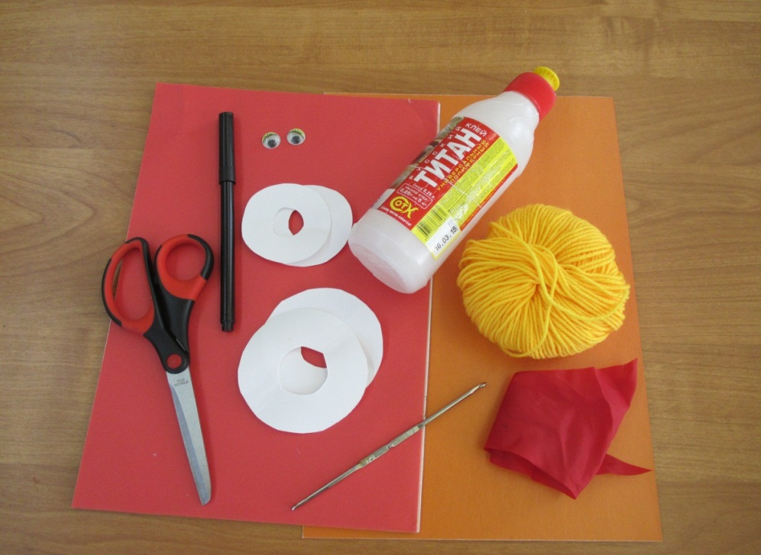
Техника безопасности при работе с ножницами и клеем:
1. Передавать ножницы кольцами вперед, держась за сомкнутые лезвия.
2. Ножницы класть справа сомкнутыми лезвиями, направленными от себя.
3. Работать аккуратно, стараясь не капать клеем.
4. Клей выливать в специальную баночку небольшими порциями.
5. При попадании клея в глаза хорошо промыть их водой.

2.Основной этап (практическая работа)
1.Картонные круги складываем вместе и обматываем их шерстяной ниткой. При этом помогает крючком.
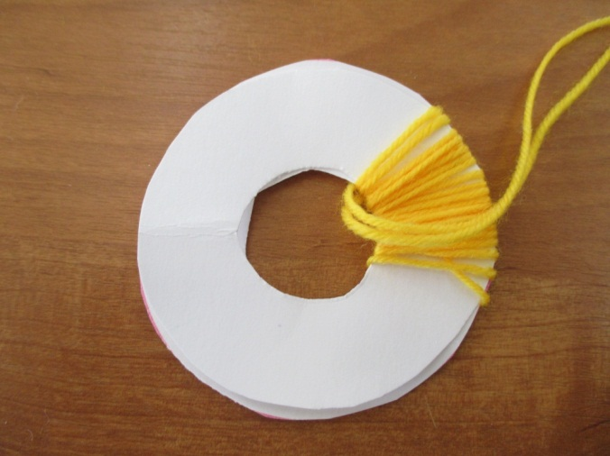
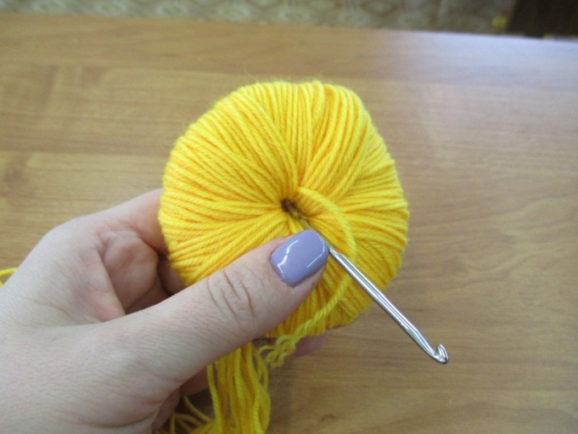
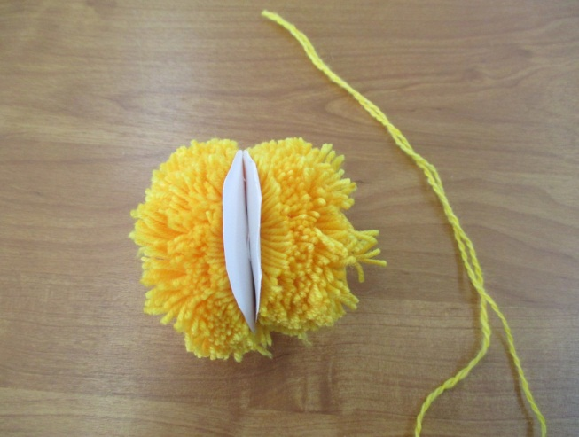
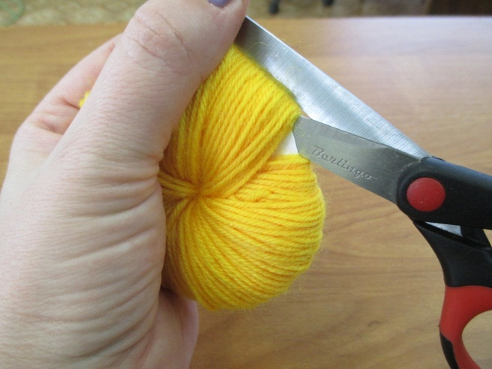
Надрезаем нитки по контуру кругов. Между кругами пропускаем нитку и туго завязываем, лучше несколько раз.

Затем круги снимаем с помпона и придаем ему форму. Распушаем помпон. Обрезаем ненужные, длинные нитки. Помпон готов.
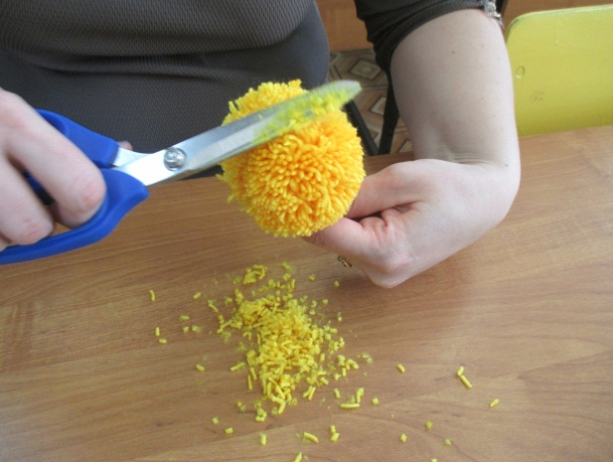

По этому принципу делаем второй помпон.
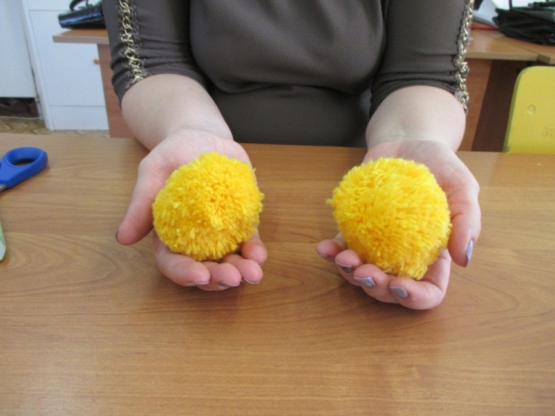

Далее начинаем оформление игрушки.
Склеиваем оба помпона между собой.

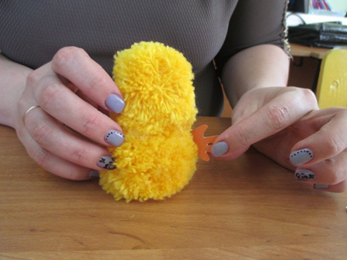

Нарисуем, вырежем и приклеим ручки, лапки, клюв.
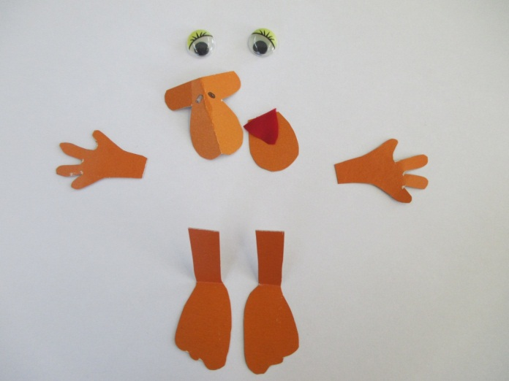
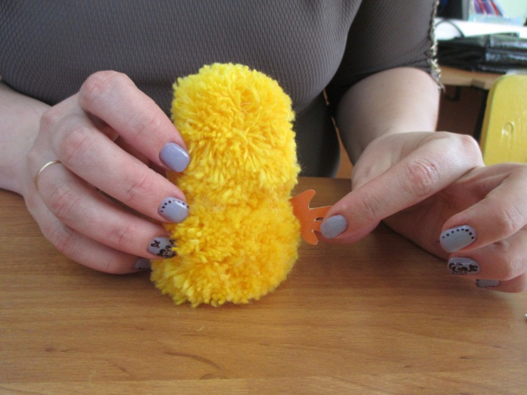
Изготовим из бумаги красного цвета пилотку для утёнка и повяжем ему красный галстук.
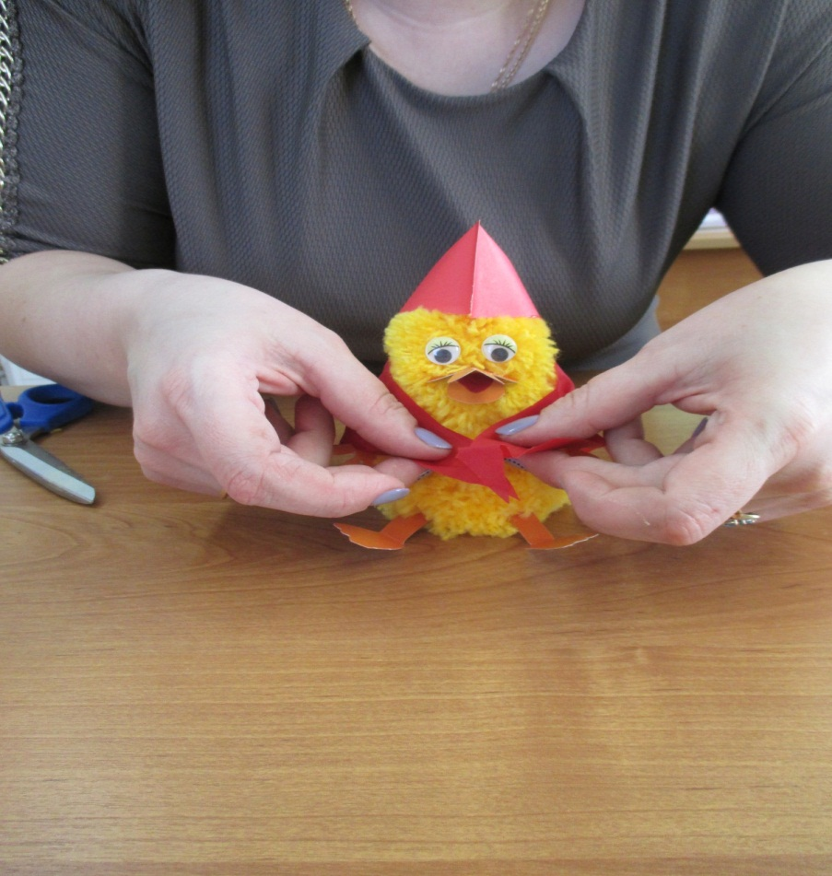

Утенок готов.

Вот такие замечательные утята у вас должны получиться.
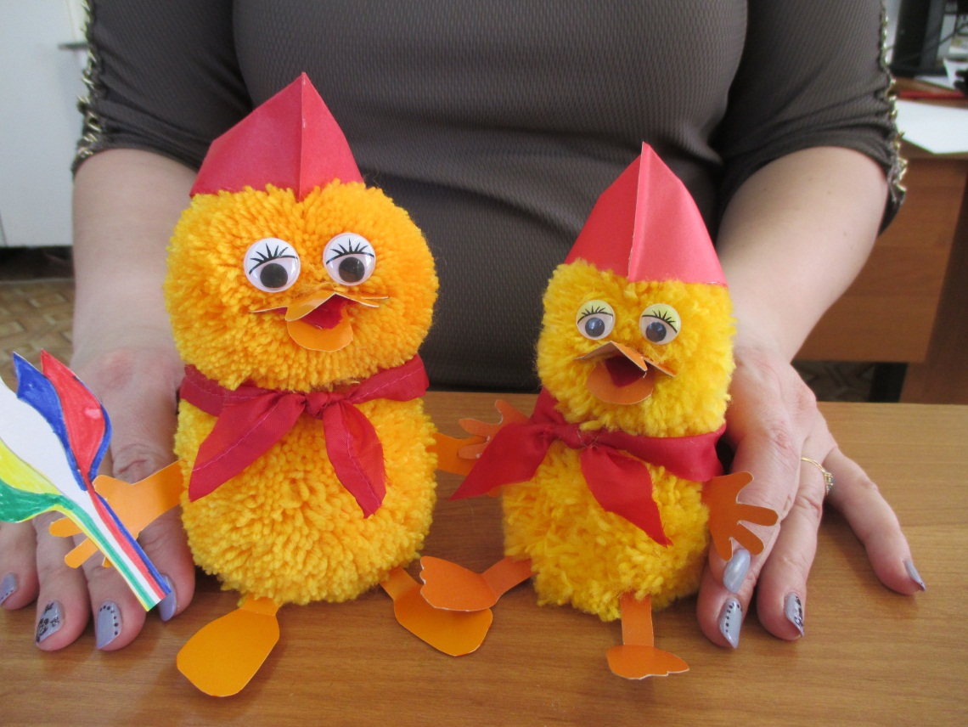
Что вам больше всего понравилось на сегодняшнем занятии?

Какие вы испытывали чувства когда делали поделку самостоятельно (дистанционно)?
Фото своих поделок и ответы на вопросы можете присылать на эл.почту
nasnikova015@gmail.com
Я желаю вам, чтобы у вас все получалось, а эти утята напоминали вам о добрых минутах нашего мастер-класса.

